Пять муниципальных образований Иркутской области взяты на особый контроль из-за одновременного роста количества пожаров и гибели людей на них
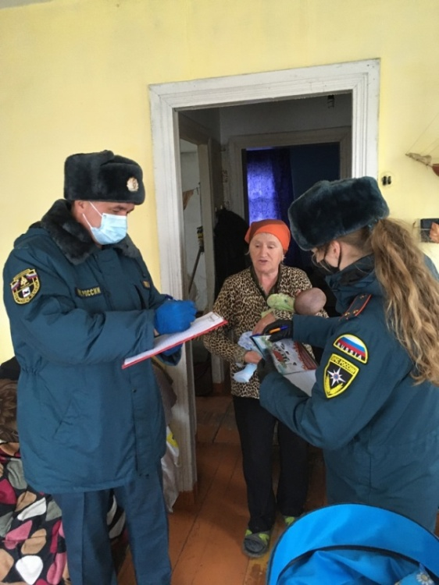
С начала текущего года на территории Иркутской области зарегистрировано 6092 пожара, в результате которых погибли 154 человека, в том числе 25 детей. На пожарах получили травмы 139 человек, в том числе 13 детей.
Основной причиной возникновения пожаров, в 61% случаев, является неосторожное обращение с огнем, в 20% - нарушение правил устройства и эксплуатации электрооборудования, в 10% - нарушения при эксплуатации печей.
Александр Кузнецов, заместитель главного государственного инспектора Иркутской области по пожарному надзору:
«Из-за одновременного роста количества пожаров и гибели людей муниципальные образования Тулунского, Зиминского, Казачинско-Ленского, Иркутского районов и города Иркутска взяты на особый контроль. Для принятия незамедлительных и исчерпывающих мер по снижению количества пожаров и гибели людей на территории этих муниципалитетов рекомендовано провести внеплановые заседания комиссий по предупреждению и ликвидации чрезвычайных ситуаций и обеспечению пожарной безопасности. К примеру, в Зиминском районе, где за весь прошлый год не погибло ни одного человека, в этом году гибель людей на пожарах составила 13 случаев. Налицо бездействие должностных лиц муниципального образования, ответственных за обеспечение пожарной безопасности на подведомственной территории. В ближайшее время будет дана оценка профилактической работе каждого муниципального образования».
Рост количества пожаров наблюдается сразу в 10-ти муниципальных образованиях: Мамско-Чуйском, Нижнеилимском, Куйтунском, Ангарском, Нукутском, Усть-Илимском, Бодайбинском, Нижнеудинском районах, а также в городах Братске и Тулуне. Увеличение случаев гибели людей зафиксировано в Усть-Удинском, Тайшетском, Заларинском, Осинском, Боханском районах, а также в городах Усолье-Сибирском и Саянске.
Исходя из причин пожаров и условий, способствовавших гибели людей на них, Главным управлением совместно с электросетевыми компаниями, представителями органов местного самоуправления, работниками социальной защиты населения и старостами населенных пунктов организована работа мобильных бригад по обследованию мест проживания многодетных семей, находящихся в социально опасном положении, одиноких пенсионеров, инвалидов, а также граждан, находящихся в трудной жизненной ситуации.
В результате проведенной работы в 2020 году за счет бюджетов органов местного самоуправления в 330 случаях оказана мера социальной поддержки в виде ремонта печного отопления, в 635 случаях проведён ремонт электропроводки.
Особую настороженность у сотрудников МЧС России вызывает гибель на пожарах несовершеннолетних. Так, в 2020 году произошло 11 пожаров, на которых погибли 25 детей. По сравнению с аналогичным периодом прошлого года гибель детей на пожарах возросла на 12 человек. В рамках профилактики детской гибели в течение года Главным управлением проводится комплекс мероприятий, направленных на повышение уровня обеспечения безопасности, культуры поведения населения и ответственности граждан. В рамках повышения уровня защищенности многодетных семей в домах и квартирах устанавливаются современные средства раннего обнаружения пожара. Всего с начала года на территории Иркутской области 5160 мест проживания оборудовано пожарными извещателями. Для сравнения: в период с 2016 по 2019 год системами обнаружения пожаров было оборудовано всего 9879 мест проживания.
Работа по предупреждению пожаров и гибели на них людей будет продолжена во взаимодействии с органами власти и местного самоуправления с учетом ранее принятых решений.

Отдел государственного пожарного надзора
г. Черемхово, г. Свирска и Черемховского района

